**Le défi**

Nous savons déjà comment construire des navettes spatiales pouvant parcourir de longues distances. Nous en avons même envoyé sur Mars. Le plus grand défi consistera à doter les voyageurs de suffisamment de nourriture et d’air pour toute la durée du voyage.

Avez-vous quelques idées sur la façon de réussir cet exploit?



**Première option:**

Les voyageurs de l'espace peuvent apporter toute la nourriture dont ils auront besoin. Cette option permet d'éviter les pénuries de nourriture, pourvu que la mission dure le temps prévu et qu'il ne se produise aucun accident pouvant rendre une partie des aliments inutilisables (ou hors d'atteinte). Cette option comporte toutefois un petit inconvénient de poids.

**Deuxième option:**

Les voyageurs de l'espace peuvent décider de n'apporter qu'une partie de la nourriture et de faire pousser les autres aliments qui leur seront nécessaires pour la durée de leur mission.

Les plantes et leurs graines peuvent être régénérées, ce qui permet d'éviter les pénuries de nourriture.

Il existe d’autres bonnes raisons de cultiver des plantes durant une mission spéciale :

* Les semences occupent très peu de place dans une navette spatiale,
* Elles ont un poids moins important que celui de la nourriture. En effet, une graine peut produire plusieurs kilogrammes de fruits ou de légumes.

Les végétaux réagissent de façon complexe avec leur environnement, et souvent imprévisible, de sorte que le succès n'est pas toujours garanti. De plus, des organismes microscopiques, voyageant clandestinement, peuvent détruire la récolte!

**Les plants choisis doivent posséder les caractéristiques suivantes :**

1. Une germination et un taux de croissance rapide.

2. Un rendement élevé (une masse importante de fruits ou de légumes).

Comme l'espace réservé à la culture sera limité, il sera essentiel d'obtenir la quantité maximale de récolte comestible par mètre carré de sol.

3. Une teneur énergétique élevée. Comme la récolte sera une source d'énergie alimentaire, il sera primordial d'obtenir le plus d'énergie possible de chaque kilogramme de nourriture cultivée.



4. Avoir de petites semences résistantes.

5. Pousser dans un éclairage réduit.

6. Être facilement pollinisé.

La tomate semble bien répondre à ces critères!

**Les scientifiques aimeraient cependant savoir :**

* **Qu’arriverait-il si les graines étaient accidentellement exposées à l’atmosphère spatiale en route vers Mars? Pourraient-elles encore germer?**
* 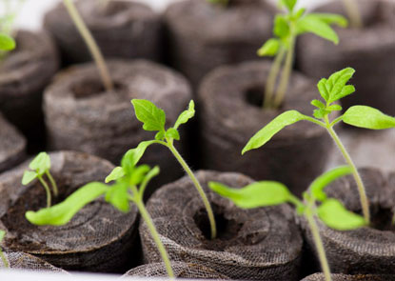**De quelle façon les graines exposées à ces conditions germeraient-elles en comparaison aux graines sur Terre?**

**Les deux types de semences**

**Semences exposées aux conditions terrestres.**

* Il s’agit de semences de tomates cultivées pour la production alimentaire de la Terre. Ce sera notre groupe témoin.

**Semences ayant été exposées à des conditions spatiales.**

* 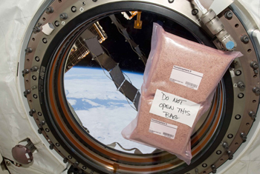Ces graines ont été exposées à un environnement spatial, simulant ainsi une brèche dans le système d’entreposage d’une navette pendant le voyage vers Mars.

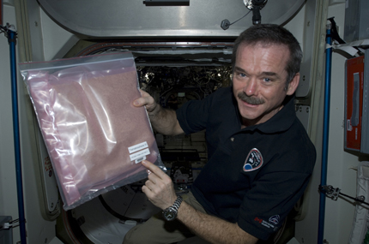

**Collecte et consignation des résultats pour 2015**

**L'objectif principal de l'expérience TomatosphèreMC est de déterminer le nombre de semences qui germent par rapport au nombre de semences plantées dans chacun des deux groupes – le groupe témoin et le groupe des semences ayant été dans l'espace.**

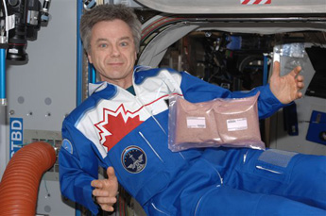

**Germination**

Caché à l'intérieur de chaque graine se trouve un minuscule plant embryonnaire complet avec des racines, une tige et des feuilles, prêt à éclore lorsque les conditions appropriées se présenteront. Les parties de la graine ne sont pas de « véritables » feuilles, tiges et racines, mais elles sont suffisantes pour lancer la phase de croissance du jeune plant jusqu'à ce que les vraies feuilles, racines et tiges fassent leur apparition.

Les plantes à fleurs dont les graines n'ont qu'un cotylédon (feuille embryonnaire) sont appelées monocotylédone. Les plantes à fleurs dont les graines ont deux cotylédons sont appelées dicotylédone. Les plants de tomate sont des dicotylédones.

En présence de chaleur, d'eau et d'oxygène, la graine commence à germer. Le plant embryonnaire commence à croître et l'enveloppe de la graine se ramollit et se brise sous la pression de la plantule qui croît à l'intérieur. Aussi longtemps que les conditions demeurent favorables, le plant continue de croître, la tige et les cotylédons prennent de l'expansion vers le haut et les racines vers le bas.

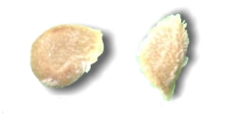Lorsque la plantule commence à croître, sa dépendance à la nourriture emmagasinée dans la graine diminue et la transition vers sa propre production de nourriture photosynthétique commence. Pour survivre, elle doit disposer de suffisamment de lumière, d'eau, de chaleur et d'oxygène.

**Définition**

On considère qu'une semence a germé avec succès lorsqu'elle présente 2 cotylédons (feuilles embryonnaires). Ce processus prend normalement place en 5 à 20 jours, selon les conditions locales.

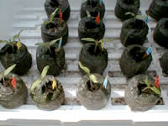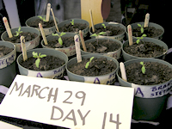

Chaque graine produit UNE tige. Si plus d'une tige apparaît dans le disque de tourbe, c'est que plusieurs graines ont été plantées.

Dans certains cas, l'enveloppe de la graine adhérera à un cotylédon comme un petit casque et sera poussée vers le haut.

Germination:

<https://www.youtube.com/watch?v=TJQyL-7KRmw>

Emerging seedling begins to grow

**Seed begins to germinate**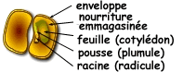

**Déroulement de l'expérience**

1. Conserver les semences dans un emplacement similaire. Les graines n’ont PAS besoin de lumière pour germer, et il est préférable de les abriter de la lumière directe du soleil. Si l’air de l’extérieur est froid la nuit, ne laissez pas les pots sur le rebord des fenêtres à moins de les protéger du froid.
2. Étiquetez les graines séparément (une pastille pour chaque graine à semer), identifier chaque graine avec un bâtonnet.
3. Faites tremper les pastilles de tourbe dans l’eau pendant environ 20 minutes ou jusqu’à ce qu’elles soient complètement saturées.
4. Pressez les semences individuellement dans les pastilles de tourbe, à une profondeur environ égale à la longueur de la graine (de deux à trois millimètres).
5. Gardez les pastilles de tourbe humides, mais non détrempées. Vaporisez les pastilles de tourbe ou ajoutez de l’eau dans le plateau où elles se trouvent.
6. N’oubliez pas d’arroser les pastilles de tourbe avant de quitter la classe le vendredi, puis aussitôt que possible après votre retour suivant la fin de semaine.
7. Consignez les renseignements jusqu’à cinq jours après la germination de la DERNIÈRE graine.